**CHỊ THỦY**

**1. Sốc phản vệ tại sao không tiêm mạch Adre**

Ngày xưa tiêm mạch, tuy nhiên qua nhiều năm thực hành và nghiên cứu ghi nhận riêng với trẻ em GĐ đầu tiêm có nhiều biến chứng nhất là rối loạn nhịp nên làm sốc nặng hơn. Hiệu quả của tiêm bắp như TMC mà lại không gây BC rối loạn nhịp tim. Tuy nhiên ở người lớn thì vẫn là TMC

Sốc phản vệ kéo dài sau tiêm 2 liều TB mà không hiệu quả thì sẽ hồi sức dịch và truyền tĩnh mạch liên tục Adre pha rất loãng nên hạn chế tác dụng phụ

**2. Sốc/TCC mà có sốt làm sao phân biệt được sốc GTT hay sốc NT?**

Tất cả BN sốc mà có sốt trong đợt bệnh này đều phải chẩn đoán sốc NT cho đến khi có bằng chứng loại trừ. Bằng chứng loại trừ

- Sốt không nặng nề, không nhiễm trùng nhiễm độc nặng

- Mất nước nổi bật (dấu mất nước nặng) [nếu có mất nước nặng có thể SGTT hay SNT nhưng không mất nước nặng thì chỉ là SNT]

- Đáp ứng với điều trị (huyết động tốt lên sau 1-2 liều dịch hồi sức 20ml/kg/5-10’) [SNT không bao giờ đáp ứng với hồi sức dịch đơn thuần mà thường cần vận mạch]

- Trị số huyết áp: SGTT hiệu áp hẹp

- CLS bilan nhiễm trùng: CTM, CRP không quá cao

Bình thường hiệu áp 30-40, hẹp là hiệu áp <1/3 HATT

**3. Sốc lạnh tại sao xài epi còn sốc ấm xài norepi**

Sốc NK ở người lớn và trẻ lớn gđ đàu có thể là sốc ấm

Sốc ấm là còn bù: tăng NT, tăng HA,… để giữ V nội mạch hằng định

Đặc tính của SNT tổn thương cơ trơn mm do độc tố => giãn mạch => HATTr tụt => hiệu áp rộng

Cơ trơn mạch máu: kích thích thụ thể alpha gây co mạch, kích thích thụ thể beta gây giãn mạch

Nên dùng vận mạch nào kích thích cơ trơn mm để nó co lại tốt => thụ thể alpha => Noradre cơ thể tđ lên tt alpha ở liều thấp

Sốc lạnh ảnh hưởng lên giãn mạch, HA, sức co bóp cơ tim => thụ thể alpha + beta => adre cả 2 mà đặc biệt adre kthich beta rất mạnh, nor cũng kthich beta nhưng phải với liều cao

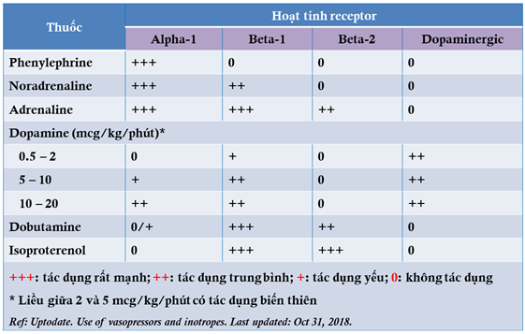

**4. Bù dịch bằng NaCl 10% KCl 10%**

Nuôi ăn tĩnh mạch, ko dạy nên sẽ không hỏi

Yêu cầu Y6 chỉ cần biết xử trí trong 60 phút đầu, chỉ cần biết dịch hồi sức không cần biết dịch nuôi dưỡng

Chỉ cần nói BN cần nuôi ăn TM được rồi không cần nói cụ thể y lệnh.

10kg đầu 100 10 kg tiếp theo 50 những lg còn lại 20ml/kg trong vòng 24h

Nhu cầu Na K Ca 3-2-1 cho 100ml dịch

**5. Đánh giá để chuyển đổi các phương pháp cung cấp oxy**

Quan trọng phải biết SHH do nguyên nhân gì. Ví dụ:

Hen thì chính là DPQ cho thở canu 40% sao đó đánh giá thấy không đáp ứng thì cần DPQ chứ ko phải chuyển qua CPAP

Còn VP thở canu ko đỡ thì cần thêm PEEP để cải thiện độ đàn của phổi => chuyển sang CPAP chứ không mask

**6. Bù toan**

Toan CH do sốc NT bù toan khi pH <7.2 hoặc HCO <10

Tiêu chảy ban đầu vô sốc giảm thể tích ban đầu vô lấy KMĐM liền nên tahays nó nnagwj xong bù dịch cái nó cải thiện liền à lúc kết quả KMĐM có sau 15-30 phút thì thực tế LS đã cải thiện rồi nên bù tona không là phải xem xét lại chứ không chỉ dựa vô KMĐM

Bù toan bù ½ lượng tính được thôi do cơ thể còn bù trừ được, bù quá dư phù não pla pla

Thực tế giờ chỉ định bù toan rất +/- mấy ca như tiêu chảy cấp phía trên nhiều khi pH 7.0 c cũng chưa bù chờ hòi sức dịch ra sốc là cơ thể tự bù hết toan à.